Bridge-Club Baden-Baden , Am Scheibenrain 7, 76534 Baden-Baden

Protokoll der Mitgliederversammlung des Bridge Clubs Baden-Baden e.V.

vom 30.03.2014 im Badischen Hof in Baden-Baden

Vorstand:
Präsidentin: Gisela Feddema-Schuback
Ständige Vertreterin u. Sportwartin: Regina Voeller
2. Sportwartin: Wiltrud Suck
Schriftführer: Dr.Wolf Muschard
Kassenwartin: Birgitt Stoltze
Fortbildungbeauftragte: Christa Benz
.
Anwesend: Mitglieder (siehe Liste)
Beginn: 13.00 Uhr;

Tagesordnung:
I. Jahresbericht der Clubpräsidentin Gisela Feddema-Schuback
1. Mitglieder
  - Die diesjährige Mitgliederversammlung wird mit einer Gedenkminute für die verstorbenen Mitglieder: Frau Hippel und Herrn Dr. Reinhard eröffnet.
  - Danach bedankt Frau Feddema-Schuback sich zunächst bei Frau Eichelberger für den Bridgeanfängerunterricht an der VHS, wodurch wir im letzten Jahre 6 neue Mitglieder gewonnen haben und bei Frau Benz für ihr Engagement beim betreuten Spielen für die Anfänger.
2. Internetseite
  - Frau Feddema-Schuback nimmt Stellung zu den Zielen, die sie zusammen mit Ihrem Vorstandsteam in diesem Jahr für den Bridgeclub erreichen wollte.
  - Die Erstellung einer eigenen Internetseite konnte nur gelingen, weil Herr Dr.Wolf Muschard sich in das Thema eingearbeitet hatte und er eine hervorragende Seite erstellt hat und diese auch von ihm gepflegt wird.
      - Bridgemates
- Der Erwerb der Bridgemates wurde noch im September getätigt und wieder ist es Herrn Dr. Muschard zu verdanken, dass die Einführung der Auswertung sowie die Übertragung auf unsere Internetseite so erfolgreich stattfinden können. Natürlich haben auch die Mitglieder durch ihre Bereitschaft, sich auf die neue Auswertung einzulassen, sehr zum Gelingen beigetragen. Außerdem einen besonderen Dank auch an alle Auswerter, die bereit sind, diese Arbeit zu leisten.
- Dank der neuen Bridgemates ist es uns nun möglich, im Gutleuthaus und im Bellevue am Ende des Turniers, ein Ergebnis zu präsentieren.
4. Turniere
- Clubmeisterschaft
- Weihnachtsturnier
Beide Turniere fanden im Badischen Hof statt, wurden sehr gut angenommen und werden auch im nächsten Jahr dort wieder stattfinden.
Darüber hinaus wurde für die Bridge-Schüler des Clubs ein Anfängerturnier durchgeführt, welches sehr gut angekommen ist und sie bestärkt hat, dem Club beizutreten.

  - Fortbildung mit Herrn Back
Sie fand im Hahnhof statt. Der Vorteil war, die Anzahl der Teilnehmer musste nicht limitiert werden und so wird die nächste Fortbildung, die voraussichtlich am
10.01.2015 stattfinden wird, wieder im Hahnhof durchgeführt werden.

II. Bericht der Sportwartin Regina Voeller
1. Teamspiele
- In der Bezirksliga 1 Nord spielt Baden-Baden 1, Kapitän ist Regina Voeller
- In der Bezirksliga 1 Süd spielt Baden-Baden 2, Kapitän ist Jutta Eichelberger
- In der Bezirksliga 2 Süd spielen Baden-Baden 3, Kapitän ist Karin Kalka
- und Baden-Baden 4 mit dem Kapitän Francoise Schrempp
2. Challenger Cup: Die ersten Runden wurden erfolgreich gespielt. Wo und wie die
weiteren Ausscheidungen durchgeführt werden, wird noch mitgeteilt.

III. Bericht des Kassenwartin Frau Birgitt Stoltze
1. Einnahmen
- Beiträge 6.982,50 €
- Tischgelder 15.940,50 €
- Fortbildung - Tischgelder 2.130,00 €
- Turniere - Tischgelder 4.320,00 €
- Zinsen 455,73 €
29.828,73 €
2. Ausgaben
- Verband 3.599,00 €
- Miete 10.010,00 €
- Material 5.282,00 €
- Sonstiges (Büro, Porto, Fahrtkosten . . ) 2.705,28 €
- Fortbildung 1.338,60 €
- Clubturniere u. Bewirtung der Fortbildung 14.083,66 €
- Preise für Turniere 499,00€
- Bankgeb./Steuern 118,26 €
37.635,80 €

3. Verlust 2013 = 7.807,07 €

4. noch vorhandenes Vermögen des Bridge Clubs: 36.107,13 €

5. Probleme, die sich durch SEPA ergeben haben:
Der Aufwand für SEPA war sehr groß und das Verfahren sehr kompliziert. Durch den
unermüdlichen Einsatz von Frau Stolze konnten letztendlich aber alle Probleme gelöst werden.

IV. Bericht der Kassenprüfer
Die Kasse wurde von Vera Trimpin und Axel Hommrich überprüft und anerkannt, und somit wurde die Kassenwartin entlastet.

VI. Entlastung des Vorstandes
Frau Barbara Voigt stellt den Antrag, das Präsidium zu entlasten.
Herr Isserstedt regt an, vor der Entlastung des Vorstands noch mehr Einzelheiten
über die Einnahmen und Ausgaben zu erfahren.
Dem kommt Frau Feddema-Schuback nach.
Das Präsidium wird bei 4 Gegenstimmen und 2 Enthaltungen von der Mitgliederversammlung mit 38 ja- Stimmen entlastet.

VII. Wahl der Kassenprüfer für 2014
Vera Trimpin und Axel Hommrich werden jeweils einstimmig in ihrem Amt bestätigt.
Frau Feddema-Schuback regt an, die Satzung dahingehend zu ändern, dass auch
Kassenprüfer, wie der Vorstand und das Clubgericht, jeweils für 2 Jahre gewählt werden.

VIII. Verschiedenes:
Der Vorstand ist der Ansicht, dass der Bridge Club nicht weiter das vorhandene Vermögen abbauen will, sondern dass die Einnahmen und Ausgaben innerhalb eines Jahres ausgeglichen sein sollen, deshalb stellt er zwei Anträge.

- Um Kosten zu sparen, wird folgender Antrag gestellt:
Antrag:
Zukünftig werden die Einladungen zu den Turnieren und Fortbildungen sowie Termininformationen an alle, die über eine E-mail Adresse zu erreichen sind, diese per E-mail erhalten. Individuellen Bitten um konventionelle schriftliche Information, trotz E-mail Adresse, wird entsprochen.
- Dem Antrag wurde mit 39 Stimmen zugestimmt. Es stimmten 4 Mitglieder dagegen
und 1 Mitglied enthielt sich.
- Der Antrag wurde damit angenommen.

- Um kostendeckend arbeiten zu können, wird vom Vorstand folgender Antrag gestellt:
Der Mitgliedsbeitrag wird ab dem Jahr 2015 um 15,- € für Erstmitglieder und 13.- € für Zweitmitglieder erhöht.

Es fand eine rege Diskussion statt, einige Mitglieder wollten das vorhandene Vermögen des Bridgeclubs abbauen, andere, so auch der Vorstand, möchten dieses Vermögen für den Club erhalten.
- Dem Antrag wurde mit 41 Stimmen zugestimmt. Es enthielten sich 3 Mitglieder, dagegen stimmte kein Mitglied.
- Der Antrag wurde damit angenommen.

3. Verbindliche Anmeldung zu Turnieren und Fortbildungen: Durch vier Joker, die beim Individualturnier kurzfristig für krankgemeldete Teilnehmer eingesprungen sind, kam es zu einer Diskussion um die Deckung der Kosten.
Bei Clubmeisterschaften, Weihnachtsturnieren und Individualturnieren sowie Fortbildungen hat der Bridgeclub durch kurzfristige Absagen bisher, die dadurch entstandenen Kosten übernommen.
Deshalb sind wir zu dem Beschluss gekommen.
Anmeldungen zu Veranstaltungen sind nach Anmeldeschluss verbindlich, so sind die
entstehenden Kosten (z.B. bestelltes Essen) vom Absagenden und nicht vom Bridgeclub
oder vom Joker zu tragen.
- Diesem Beschluss haben die anwesenden Mitglieder zugestimmt.

4.Partnersuche für ein Bridgeturnier im Bridgeclub Baden-Baden
Herr Dr. Muschard stellt eine Möglichkeit vor, wie wir uns mit der Hilfe von E-Mails einen
Partner für ein Bridgeturnier suchen können.

Ende der Mitgliederversammlung: 14.30 Uhr

Bridge-Club Baden-Baden e.V.
Präsidentin: Protokollant:
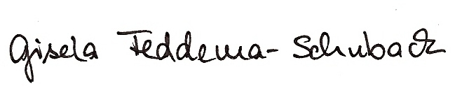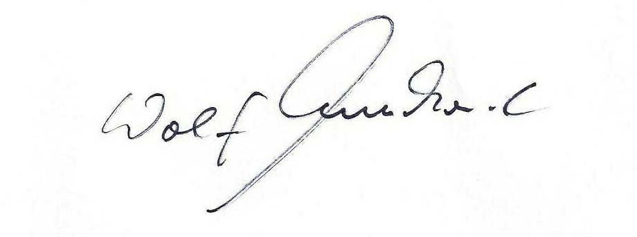
_________________________ _______________________________
Gisela Feddema-Schuback Dr. Wolf Muschard

